BAB III
ANALISIS DAN PERANCANGAN

Analisis
Dalam analisa ini teknik pengambilan dan pengumpulan data menggunakan metode wawancara dan observasi di PT. Venturo Pro Indonesia sebagai acuan untuk mengidentifikasikan masalah.

Identifikasi Masalah
Identifikasi masalah dari kekurangan atau kelemahan sistem saat ini dapat dibagi menjadi pokok-pokok permasalahan antara lain :
- Sistem saat ini belum memiliki fitur pengajuan pembuatan KTP, KK, Akta Kelahiran sehingga pengguna masih harus mendatangi Dinas Kependudukan dan Pencatatan Sipil.
- Sistem saat ini belum memiliki fitur bantuan sosial sehingga untuk pengambilan bantuan sosial harus ke Kantor Pos dan mengikuti prosedur seperti menunggu giliran, verifikasi KTP dan lain-lain.
- Sistem saat ini hanya menggunakan satu metode pembayaran menggunakan saldo INISA sehingga pengguna tidak memiliki opsi pembayaran.
Tabel 3. 1 Tabel Analisa Sebab Akibat
Permasalahan | Solusi | Manfaat
Belum adanya fitur yang dapat melakukan pengajuan pembuatan KTP, KK, Akta Kelahiran dalam aplikasi INISA. | Membuat fitur sentra kependudukan yang dapat memudahkan pengguna dalam pengajuan pembuatan KTP, KK, Akta Kelahiran dalam aplikasi INISA. | Memudahkan pengguna dalam mengajukan pembuatan KTP, KK, Akta Kelahiran secara online sehingga tidak perlu mendatangi Dinas Kependudukan dan Pencatatan Sipil.
Belum adanya fitur yang dapat memberikan bantuan sosial berupa uang digital. | Membuat fitur bantuan sosial berupa uang digital. | Memudahkan pengguna dalam pengiriman bantuan sosial sehingga pengguna tidak perlu mendatangi kantor POS untuk melakukan pengantrian, verifikasi KTP dan lain-lain.
Aplikasi INISA memiliki satu metode pembayaran dan hanya dapat digunakan dengan aplikasi INISA. | Menghubungkan aplikasi INISA dengan Yukk Wallet untuk membuat opsi pembayaran tersedia bagi pengguna. | Memudahkan pengguna dalam melakukan pembayaran dan juga di Yukk Wallet, saldo dapat digunakan untuk keperluan lain serta digunakan di aplikasi  INISA.

Pemecahan Masalah
Berdasarkan identifikasi masalah yang ditemukan, solusi dari masalah tersebut dapat diturunkan. Dimana perlu dibuat fitur sentra kependudukan bagi para pengguna agar mempermudah proses pengajuan pembuatan dokumen kependudukan seperti KTP, KK dan Akta Kelahiran. Selain itu juga perlu dibuat fitur bantuan sosial sehingga dapat membantu pengguna dalam menerima bantuan sosial berupa uang digital dengan syarat NIK pengguna harus sudah terverifikasi terlebih dahulu dan perlu menghubungkan metode pembayaran ke aplikasi Yukk Wallet yang merupakan aplikasi perusahaan yang dapat digunakan untuk transaksi lain atau lebih fleksibel dan lebih mudah digunakan.

Perancangan

Perancangan Sistem

Use Case Diagram
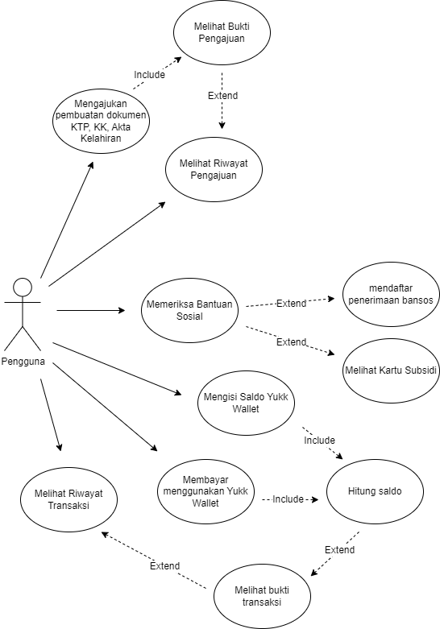
Gambar 3. 1 use case diagram

- Pengajuan Pembuatan Dokumen KTP, KK dan Akta Kelahiran
Tabel 3. 2 Use Case Scenario Pengajuan Pembuatan Dokumen KTP, KK dan Akta Kelahiran
Pre-conditions | - Pengguna belum memiliki dokumen.  - Pengguna berada di halaman menu pengajuan dokumen.  - Pengguna sudah memilih menu pengajuan sesuai dokumen yang dibutuhkan.  - Pengguna dialihkan ke halaman formulir pengajuan.
Post-conditions | - Pengguna mendapatkan bukti pengajuan & dokumen digital.
Normal Flow | - Pengguna memilih menu pengajuan sesuai dokumen yang dibutuhkan.  - Pengguna mengisi formulir yang tersedia, pada alur ini pengguna mengisi semua field.  - Pengguna menekan tombol submit.  - Pengguna mendapatkan bukti pengajuan dan dokumen digital.
Alternative Flow | Alternatif (Pengguna tidak mengisi salah satu field) :  - Pengguna memilih menu pengajuan sesuai dokumen yang dibutuhkan.  - Pengguna mengisi formulir yang tersedia, pada alur ini pengguna tidak mengisi salah satu field.  - Pengguna menekan tombol submit.  - Pengguna mendapatkan peringatan agar mengisi semua field.

- Pemeriksaan Bantuan Sosial
Tabel 3. 3 Use Case Scenario Pemeriksaan Bantuan Sosial
Pre-conditions | - Pengguna memilih menu penerimaan bansos.
Post-conditions | - Pengguna menggunakan kartu subsidi untuk transaksi pembayaran dengan menampilkan kode QR.
Normal Flow | - Pengguna memilih menu penerimaan bansos.  - Sistem memeriksa pengguna sudah terdaftar atau belum, pada alur ini pengguna sudah terdaftar.  - Pengguna memilih kartu subsidi yang ingin dipakai.  - Pengguna melakukan transaksi pembayaran dengan memindai kode QR merchant.  - Sistem memeriksa saldo mencukupi atau tidak, pada alur ini saldo mencukupi.  - Pengguna menekan tombol bayar dan muncul kode QR.
Alternative Flow | Alternatif 1 (Pengguna tidak terdaftar) :  - Pengguna memilih menu penerimaan bansos.  - Sistem memeriksa pengguna sudah terdaftar atau belum, pada alur ini pengguna belum terdaftar.  - Pengguna mengisi formulir pendaftaran. Pengguna diwajibkan mengisi semua field. Apabila pengguna tidak mengisi salah satu field mendapatkan peringatan.  - Pengguna menekan tombol submit menunggu verifikasi pendaftaran.  Alternatif 2 (Saldo pengguna tidak mencukupi) :  - Pengguna memilih menu penerimaan bansos.  - Sistem memeriksa pengguna sudah terdaftar atau belum, pada alur ini pengguna sudah terdaftar.  - Pengguna memilih kartu subsidi yang ingin dipakai.  - Pengguna melakukan transaksi pembayaran dengan memindai kode QR merchant.  - Sistem memeriksa saldo mencukupi atau tidak, pada alur ini saldo tidak mencukupi.  - Pengguna mendapatkan popup peringatan.

- Pengisian Saldo Yukk Wallet
Tabel 3. 4 Tabel Use Case Scenario Pengisian Saldo Yukk Wallet
Pre-conditions | - Pengguna berada di halaman beranda Yukk Wallet.  - Pengguna memilih menu topup.
Post-conditions | - Pengguna mendapatkan bukti transaksi.
Normal Flow | - Pengguna berada di halaman beranda Yukk Wallet.  - Pengguna memilih menu topup.  - Pengguna mengisi field nominal, pada alur ini, pengguna mengisi field.  - Sistem memproses perhitungan saldo.  - Pengguna mendapatkan bukti transaksi.
Alternative Flow | Alternatif (Pengguna tidak mengisi field) :  - Pengguna berada di halaman beranda Yukk Wallet.  - Pengguna memilih menu topup.  - Pengguna mengisi field nominal, pada alur ini, pengguna tidak mengisi field.  - Pengguna mendapatkan popup peringatan.

- Pembayaran dengan Yukk Wallet
Tabel 3. 5 Tabel Use Case Scenario Pembayaran dengan Yukk Wallet
Pre-conditions | - Pengguna berada di halaman beranda Yukk Wallet.  - Pengguna memilih menu bayar.
Post-conditions | - Pengguna mendapatkan bukti transaksi.
Normal Flow | - Pengguna berada di halaman beranda Yukk Wallet.  - Pengguna memilih menu bayar.  - Pengguna mengisi field nominal, pada alur ini, pengguna mengisi field.  - Sistem memproses perhitungan saldo.  - Pengguna mendapatkan bukti transaksi.
Alternative Flow | Alternatif (Pengguna tidak mengisi field) :  - Pengguna berada di halaman beranda Yukk Wallet.  - Pengguna memilih menu bayar.  - Pengguna mengisi field nominal, pada alur ini, pengguna tidak mengisi field.  - Pengguna mendapatkan popup peringatan.

Activity Diagram
- Activity Diagram Pengajuan Pembuatan Dokumen KTP, KK dan Akta Kelahiran
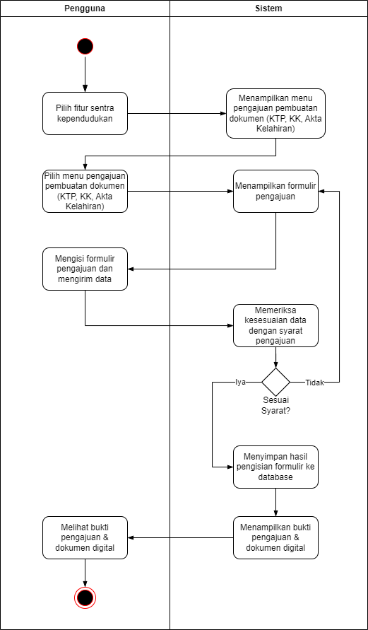
Gambar 3. 2 Activity Diagram Pengajuan Pembuatan Dokumen KTP, KK dan Akta Kelahiran
Berdasarkan gambar 3.2 diatas, pengguna memilih fitur sentra kependudukan. Sistem menampilkan menu lalu pengguna memilih menu pengajuan pembuatan dokumen antara lain KTP, KK, Akta Kelahiran, lalu sistem menampilkan formulir pengajuan sesuai menu yang dipilih. Setelah pengguna mengisi formulir pengajuan sistem melakukan pemeriksaan apakah terdapat ketidaksesuaian data yang diisikan (terdapat data kosong atau kurang cocok konfirmasi data satu dengan lainnya). Apabila tidak sesuai maka pengguna mengulang mengisi formulir, dan apabila sesuai maka data yang diisikan disimpan kedalam database, lalu sistem menampilkan bukti pengajuan dan pengguna beralih ke halaman bukti pengajuan.
- Activity Diagram Pemeriksaan Bantuan Sosial
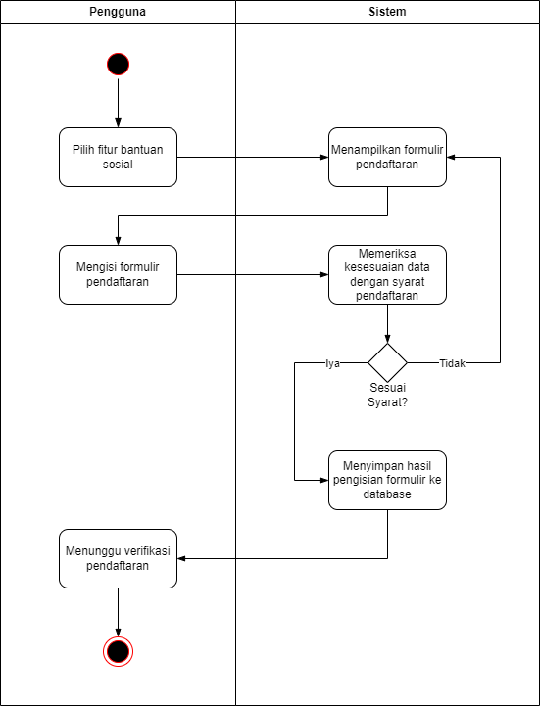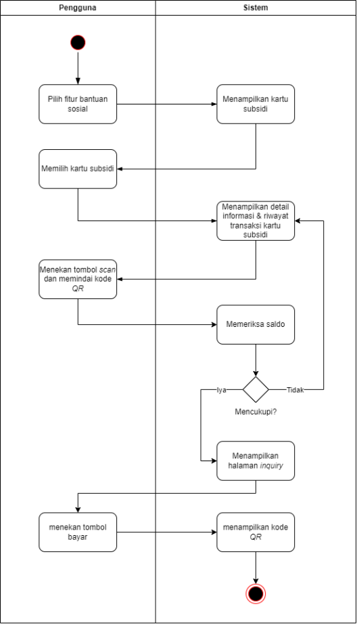
(b)
(a)
Gambar 3. 3 Activity Diagram Pemeriksaan Bansos, (a) belum terdaftar, (b) sudah terdaftar
Berdasarkan gambar 3.3 diatas, gambar (a) pengguna belum terdaftar sebagai penerimaan bantuan sosial. Pengguna memilih bantuan sosial. Sistem menampilkan formulir pendaftaran. Setelah pengguna mengisi formulir pendaftaran sistem melakukan pemeriksaan apakah terdapat ketidaksesuaian data yang diisikan (terdapat data kosong atau kurang cocok konfirmasi data satu dengan lainnya). Apabila tidak sesuai maka pengguna mengulang mengisi formulir, dan apabila sesuai maka data yang diisikan disimpan kedalam database dan pengguna menunggu hasil verifikasi pendaftaran. Gambar (b) pengguna sudah terdaftar sebagai penerimaan bantuan sosial. Pengguna memilih bantuan sosial. Sistem menampilkan kartu subsidi lalu pengguna memilih salah satu kartu subsidi. Sistem menampilkan detail informasi dan riwayat transaksi kartu subsidi lalu pengguna menekan tombol scan. Pengguna memindai kode QR Merchant lalu dialihkan ke halaman inquiry. Pengguna menekan tombol bayar. Sistem menampilkan kode QR.

- Activity Diagram Pengisian Saldo Yukk Wallet
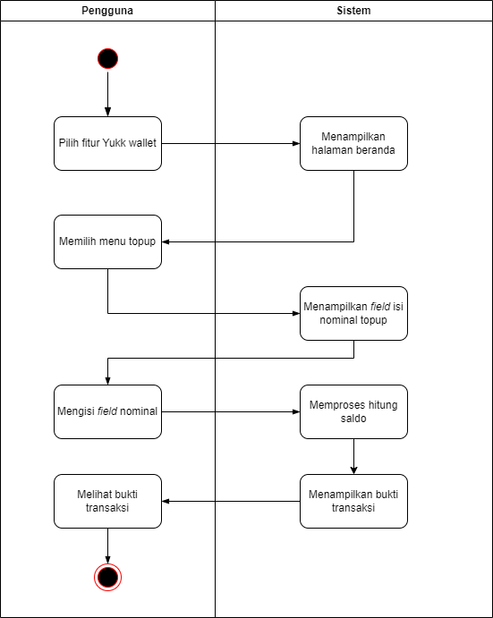
Gambar 3. 4 Activity Diagram Pengisian Yukk Wallet
Berdasarkan gambar 3.4 diatas, Pengguna memilih fitur Yukk Wallet. Sistem menampilkan halaman beranda lalu pengguna memilih menu topup. Sistem menampilkan halaman isi jumlah nominal yang ingin ditambahkan lalu pengguna mengisi jumlah nominal. Sistem memproses hitung saldo lalu menampilkan bukti transaksi. Pengguna melihat bukti transaksi.

- Activity Diagram Bayar Saldo Yukk Wallet
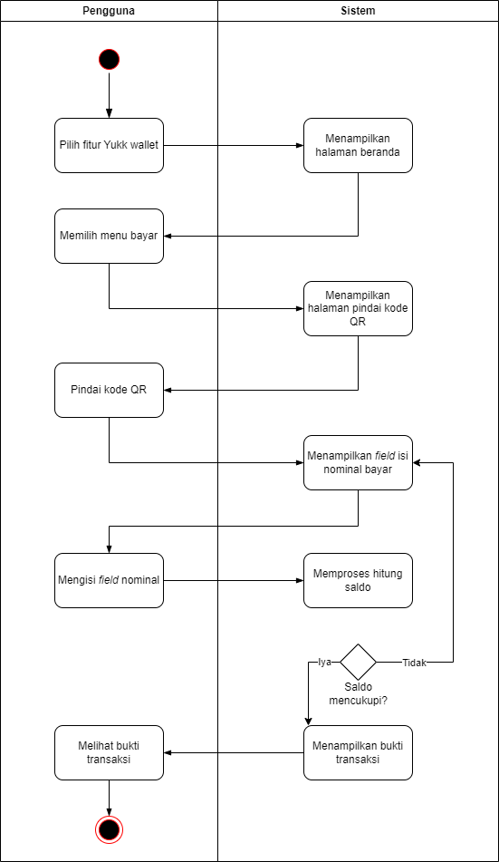
Gambar 3. 5 Activity Diagram Bayar Saldo Yukk Wallet
Berdasarkan gambar 3.5 diatas, Pengguna memilih fitur Yukk Wallet. Sistem menampilkan halaman beranda lalu pengguna memilih menu bayar. Sistem menampilkan halaman pindai kode QR lalu pengguna memindai kode QR. Sistem menampilkan halaman isi jumlah nominal yang ingin dibayar lalu pengguna mengisi jumlah nominal. Sistem memproses hitung saldo lalu menampilkan bukti transaksi. Pengguna melihat bukti transaksi.

Perancangan API
Data yang dimasukkan pengguna dan data yang dimasukkan peneliti disimpan dalam database yang diimplementasikan menjadi Restful API dibantu oleh tim backend dari venturo dengan menggunakan bahasa pemrograman golang.

Pengajuan Pembuatan Dokumen KTP, KK dan Akta Kelahiran
- Pengajuan KTP
{
"status_code": 200,
"message": "Success",
"data": {
"alamat": "Lorem Ipsum",
"created_at": "2022-11-22 09:25:29",
"id": 141,
"jenis_permohonan": "Pembuatan Baru",
"kecamatan": "Wagir",
"kecamatan_id": "350721",
"kelurahan": "Sidorahayu",
"kelurahan_id": "3507210009",
"kode_pos": "777333",
"kota": "Malang",
"kota_id": "3507",
"lokasi_id": "350721",
"m_user_id": "20",
"nama": "TES KTP BARU",
"no_kk": "1111111",
"no_nik": "222222",
"no_registrasi": "NTT2022112211001",
"provinsi": "Jawa Timur",
"provinsi_id": "35",
"rt": "55",
"rw": "345",
"tempat_kedatangan": "Wagir",
"updated_at": "2022-11-22 09:25:29"
}
}

- Pengajuan KK
{
"status_code": 200,
"message": "Success",
"data": {
"rincian_alamat": {
"alamat": "Jl. Permata Jingga",
"kecamatan_pemohon": "Wagir",
"kelurahan_pemohon": "Sidorahayu",
"kodepos": "6261",
"kota_pemohon": "Malang",
"provinsi_pemohon": "Jawa Timur",
"rt": "005",
"rw": "056"
},
"rincian_anggota": [
{
"nama": "Nama Kepala Keluarga ",
"no_nik": "0002222",
"status_hubungan": "Kepala Keluarga ",
"status_hubungan_lainnya": null
},
{
"nama": "Nama Isteri Pertama ",
"no_nik": "0002223",
"status_hubungan": "Isteri ",
"status_hubungan_lainnya": null
},
{
"nama": "Nama Lainya ",
"no_nik": "0002225",
"status_hubungan": "Lainnya",
"status_hubungan_lainnya": "lainnya"
}
],
"rincian_domisili": {
"kecamatan_domisili": "Wagir",
"kelurahan_domisili": "Sidorahayu",
"kota_domisili": "Malang",
"provinsi_domisili": "Jawa Timur"
},
"rincian_kedatangan": {
"jam_kedatangan": "",
"tanggal_kedatangan": "",
"tempat_kedatangan": "Wagir"
},
"rincian_pemohon": {
"alasan_permohonan": "Pembuatan Kk Baru ",
"jumlah_anggota": 2,
"nama_pemohon": "Si Pemohon ",
"nik_pemohon": "11111",
"no_registrasi": "NTT2022112221001",
"status": "Diproses",
"tanggal_permohonan": "22-11-2022"
}
}
}

- Pengajuan Akta Kelahiran
{
"status_code": 200,
"message": "Success",
"data": {
"rincian_ayah": {
"alamat_ayah": "Jl. Rumah Keluarga",
"kebangsaan_ayah": "Indonesia",
"kecamatan_ayah": "Wagir",
"kelurahan_ayah": "Sidorahayu",
"kewarganegaraan_ayah": "Wni",
"kota_ayah": "Malang",
"nama_ayah": "Si Ayah",
"nik_ayah": "54321",
"pekerjaan_ayah": "Guru",
"provinsi_ayah": "Jawa Timur",
"tgl_lahir_ayah": "15-03-1981"
},
"rincian_biodata_anak": {
"berat_bayi": 5.6,
"dengan_orang_tua": "YA",
"jenis_kelahiran": "Tunggal",
"jenis_kelamin": "Laki-Laki",
"kelahiran_ke": 1,
"kelahiran_ke_spell_en": "first",
"kelahiran_ke_spell_id": "satu",
"nama_lengkap": "Si Anak",
"panjang_bayi": 50.7,
"penolong_kelahiran": "Dokter",
"pukul_kelahiran": "00:00:19",
"tahun_spell_en": "one thousand nine hundred ninety nine",
"tahun_spell_id": "seribu sembilan ratus sembilan puluh sembilan",
"tanggal_lahir": "05-10-1999",
"tanggal_lahir_spell_en": "five October",
"tanggal_lahir_spell_id": "lima Oktober",
"tempat_dilahirkan": "Gubuk Sentosa",
"tempat_lahir": "Malang"
},
"rincian_ibu": {
"alamat_ibu": "Jl. Rumah Keluarga ",
"kebangsaan_ibu": "Amsterdam",
"kecamatan_ibu": "Wagir",
"kelurahan_ibu": "Sidorahayu",
"kewarganegaraan_ibu": "Wna",
"kota_ibu": "Malang",
"nama_ibu": "Si Ibu",
"nik_ibu": "12345",
"pekerjaan_ibu": "Ibu Rumah Tangga ",
"provinsi_ibu": "Jawa Timur",
"tanggal_pernikahan_ibu": "20-10-1998",
"tgl_lahir_ibu": "05-10-1979"
},
"rincian_kedatangan": {
"jam_kedatangan": "",
"tanggal_kedatangan": "",
"tempat_kedatangan": "Wagir"
},
"rincian_kk": {
"kecamatan_kk": "Wagir",
"kelurahan_kk": "Sidorahayu",
"kota_kk": "Malang",
"nama_kepala_keluarga": "Si Bapak",
"no_kk": "21212",
"provinsi_kk": "Jawa Timur"
},
"rincian_pelapor": {
"jenis_kelamin": "Laki-Laki ",
"kecamatan_pelapor": "Wagir",
"kelurahan_pelapor": "Sidorahayu",
"kota_pelapor": "Malang",
"nama_lengkap": "Tes Akta Lahir Baru",
"nik_pelapor": "555555",
"pekerjaan_pelapor": "Pegawai",
"provinsi_pelapor": "Jawa Timur",
"umur": 15
},
"rincian_pemohon": {
"nama_pelapor": "Tes Akta Lahir Baru",
"nik_pelapor": "555555",
"no_registrasi": "NTT2022112231001",
"status": "Diproses",
"tanggal_permohonan": "22-11-2022 09:40"
}
}
}

Bantuan Sosial
- Belum Terdaftar
{
"_comment" : "install_id = '-' if install_id is empty",
"nama": "Haikal",
"user_id" : 99,
"install_id" : "abcde",
"nomor_nik" : "123456789",
"nama_lengkap" : "Haikal Lakiah",
"layout_mobile": [
{
"desc": "",
"forms": [
[
{
"desc": "Dropdown or list options",
"format": {
"type": "list"
},
"iconId": 7,
"id": "form-8-1",
"key": "pekerjaan_1",
"name": "Tombol Radio",
"option": [
{
"id": 1,
"label": "Wiraswasta"
},
{
"id": 2,
"label": "Swasta"
},
{
"id": 3,
"label": "Karyawan"
}
],
"property": {
"deskripsi": {
"placeholder": "Edit deskripsi kolom",
"type": "text",
"value": ""
},
"keterangan": {
"placeholder": "Tambah keterangan kolom",
"type": "text",
"value": "Pilih Pekerjaan"
},
"label": {
"placeholder": "Edit label",
"type": "text",
"value": "Pekerjaan"
}
},
"tampilan": {
"deskripsi": true,
"wajib_diisi": true
},
"type": "select",
"value": "2b9282b1-6cab-422b-bb6c-2c57a56fb33e"
}
],
[
{
"desc": "Berkas, gambar, video dll",
"iconId": 9,
"id": "form-7-1",
"key": "foto_1",
"name": "Media",
"property": {
"deskripsi": {
"placeholder": "Edit deskripsi kolom",
"type": "text",
"value": ""
},
"keterangan": {
"placeholder": "Tambah keterangan kolom",
"type": "text",
"value": "Masukan Foto"
},
"label": {
"placeholder": "Edit label",
"type": "text",
"value": "Foto"
}
},
"tampilan": {
"deskripsi": false,
"primary_key": false,
"wajib_diisi": true
},
"type": "media"
}
]
],
"id": "section-2",
"title": "FORM PEMBUATAN KTP"
},
{
"desc": "",
"forms": [
[
{
"desc": "Isi data teks dalam satu baris",
"iconId": 1,
"id": "form-1-1",
"key": "nama_lengkap_2",
"name": "Kolom Satu Baris",
"property": {
"deskripsi": {
"placeholder": "Edit deskripsi kolom",
"type": "text",
"value": "Nama sesuai KTP"
},
"keterangan": {
"placeholder": "Tambah keterangan kolom",
"type": "text",
"value": "Masukan Nama Lengkap"
},
"label": {
"placeholder": "Edit label",
"type": "text",
"value": "Nama Lengkap"
}
},
"tampilan": {
"batasi_karakter": false,
"deskripsi": true,
"primary_key": false,
"wajib_diisi": true
},
"type": "single-line"
}
],
[
{
"desc": "Bilangan bulat atau desimal",
"format": {
"is_negative": false,
"option": [
{
"label": "Bilangan Bulat"
},
{
"label": "Bilangan Desimal"
}
],
"value": {
"label": "Bilangan Bulat"
}
},
"iconId": 3,
"id": "form-2-1",
"key": "umur_2",
"name": "Angka",
"property": {
"deskripsi": {
"placeholder": "Edit deskripsi kolom",
"type": "text",
"value": "Umur sesuai KTP"
},
"keterangan": {
"placeholder": "Tambah keterangan kolom",
"type": "text",
"value": "Masukan Umur"
},
"label": {
"placeholder": "Edit label",
"type": "text",
"value": "Umur"
}
},
"tampilan": {
"batasi_karakter": false,
"deskripsi": true,
"primary_key": false,
"wajib_diisi": true
},
"type": "number"
}
],
[
{
"desc": "Tanggal",
"format": {
"date": {
"option": [
{
"label": "DD/MM/YYYY",
"value": "dd/MM/yyyy"
},
{
"label": "MM/DD/YYYY",
"value": "MM/dd/yyyy"
},
{
"label": "YYYY/MM/DD",
"value": "yyyy/MM/dd"
},
{
"label": "YYYY/DD/MM",
"value": "yyyy/dd/MM"
},
{
"label": "DD-MM-YYYY",
"value": "dd-MM-yyyy"
},
{
"label": "MM-DD-YYYY",
"value": "MM-dd-yyyy"
},
{
"label": "YYYY-MM-DD",
"value": "yyyy-MM-dd"
},
{
"label": "YYYY-DD-MM",
"value": "yyyy-dd-MM"
}
],
"value": {
"label": "DD/MM/YYYY",
"value": "dd/MM/yyyy"
}
}
},
"iconId": 4,
"id": "form-3-1",
"key": "tanggal_lahir_2",
"name": "Tanggal",
"property": {
"deskripsi": {
"placeholder": "Edit deskripsi kolom",
"type": "text",
"value": ""
},
"keterangan": {
"placeholder": "Tambah keterangan kolom",
"type": "text",
"value": "Masukan Tanggal Lahir"
},
"label": {
"placeholder": "Edit label",
"type": "text",
"value": "Tanggal Lahir"
}
},
"tampilan": {
"deskripsi": false,
"wajib_diisi": true
},
"type": "date",
"value": null
}
],
[
{
"desc": "Isi data teks dalam satu baris",
"iconId": 1,
"id": "form-4-1",
"key": "tempat_lahir_2",
"name": "Kolom Satu Baris",
"property": {
"deskripsi": {
"placeholder": "Edit deskripsi kolom",
"type": "text",
"value": ""
},
"keterangan": {
"placeholder": "Tambah keterangan kolom",
"type": "text",
"value": "Masukan Tempat Lahir"
},
"label": {
"placeholder": "Edit label",
"type": "text",
"value": "Tempat Lahir"
}
},
"tampilan": {
"batasi_karakter": false,
"deskripsi": false,
"primary_key": false,
"wajib_diisi": true
},
"type": "single-line"
}
],
[
{
"desc": "Dropdown or list options",
"format": {
"type": "dropdown"
},
"iconId": 7,
"id": "form-5-1",
"key": "provinsi_2",
"name": "Tombol Radio",
"option": [
{
"id": 1,
"label": "Jawa Timur"
},
{
"id": 2,
"label": "Jawa Tengah"
},
{
"id": 3,
"label": "Jawa Barat"
}
],
"property": {
"deskripsi": {
"placeholder": "Edit deskripsi kolom",
"type": "text",
"value": ""
},
"keterangan": {
"placeholder": "Tambah keterangan kolom",
"type": "text",
"value": "Masukan Provinsi"
},
"label": {
"placeholder": "Edit label",
"type": "text",
"value": "Provinsi"
}
},
"tampilan": {
"deskripsi": false,
"wajib_diisi": true
},
"type": "select",
"value": "2b9282b1-6cab-422b-bb6c-2c57a56fb33e"
}
],
[
{
"desc": "Dropdown or list options",
"format": {
"type": "dropdown"
},
"iconId": 7,
"id": "form-6-1",
"key": "kecamatan_2",
"name": "Tombol Radio",
"option": [
{
"id": 1,
"label": "Wagir"
},
{
"id": 2,
"label": "Sukun"
},
{
"id": 3,
"label": "Lowokwaru"
}
],
"property": {
"deskripsi": {
"placeholder": "Edit deskripsi kolom",
"type": "text",
"value": ""
},
"keterangan": {
"placeholder": "Tambah keterangan kolom",
"type": "text",
"value": "Masukan Kecamatan"
},
"label": {
"placeholder": "Edit label",
"type": "text",
"value": "Kecamatan"
}
},
"tampilan": {
"deskripsi": true,
"wajib_diisi": true
},
"type": "select",
"value": "2b9282b1-6cab-422b-bb6c-2c57a56fb33e"
}
]
],
"id": "section-1",
"title": "FORM PEMBUATAN KTP"
}
]
}
- Sudah Terdaftar
{
"status_code": 200,
"message": "Success",
"data": {
"list": [
{
"EndDate": "2022-07-31T00:00:00+07:00",
"StartDate": "2022-07-01T00:00:00+07:00",
"claimed_by_name": null,
"claimed_by_nik": null,
"created_at": "2022-07-13T13:33:17+07:00",
"end_date": "31 Jul 2022",
"gambar": "http://10.10.255.165:9001/inisadev/1657012685873280000.png",
"is_template": false,
"issuer_name": "Venturo",
"kode_voucher": "RZQ29",
"last_update": null,
"m_bansos_id": 4,
"m_issuer_id": 1,
"nama_program": "TEST Rizqi",
"nik": null,
"no_tlp": "0812345653",
"periode": "2022-07-01 2022-07-31",
"prefix_voucher": "RZQ",
"start_date": "01 Jul 2022",
"status": 1,
"status_voucher": "aktif",
"voucher_name": "Voucher no template"
},
{
"EndDate": "2022-07-31T00:00:00+07:00",
"StartDate": "2022-07-01T00:00:00+07:00",
"claimed_by_name": null,
"claimed_by_nik": null,
"created_at": "2022-07-13T13:33:17+07:00",
"end_date": "31 Jul 2022",
"gambar": "http://10.10.255.165:9001/inisadev/1657012685873280000.png",
"is_template": false,
"issuer_name": "Venturo",
"kode_voucher": "RZQ26",
"last_update": null,
"m_bansos_id": 4,
"m_issuer_id": 1,
"nama_program": "TEST Rizqi",
"nik": null,
"no_tlp": "0812345653",
"periode": "2022-07-01 2022-07-31",
"prefix_voucher": "RZQ",
"start_date": "01 Jul 2022",
"status": 1,
"status_voucher": "aktif",
"voucher_name": "Voucher no template"
},
{
"EndDate": "2022-07-31T00:00:00+07:00",
"StartDate": "2022-07-10T00:00:00+07:00",
"claimed_by_name": null,
"claimed_by_nik": null,
"created_at": "2022-07-13T13:33:17+07:00",
"end_date": "31 Jul 2022",
"gambar": "http://10.10.255.165:9001/inisadev/1657012628304722000.png",
"is_template": true,
"issuer_name": "Venturo",
"kode_voucher": "VTR29",
"last_update": null,
"m_bansos_id": 4,
"m_issuer_id": 1,
"nama_program": "TEST Rizqi",
"nik": null,
"no_tlp": "0812345653",
"periode": "2022-07-10 2022-07-31",
"prefix_voucher": "VTR",
"start_date": "10 Jul 2022",
"status": 1,
"status_voucher": "aktif",
"voucher_name": "Voucher Template"
},
{
"EndDate": "2022-07-31T00:00:00+07:00",
"StartDate": "2022-07-10T00:00:00+07:00",
"claimed_by_name": null,
"claimed_by_nik": null,
"created_at": "2022-07-13T13:33:17+07:00",
"end_date": "31 Jul 2022",
"gambar": "http://10.10.255.165:9001/inisadev/1657012628304722000.png",
"is_template": true,
"issuer_name": "Venturo",
"kode_voucher": "VTR26",
"last_update": null,
"m_bansos_id": 4,
"m_issuer_id": 1,
"nama_program": "TEST Rizqi",
"nik": null,
"no_tlp": "0812345653",
"periode": "2022-07-10 2022-07-31",
"prefix_voucher": "VTR",
"start_date": "10 Jul 2022",
"status": 1,
"status_voucher": "aktif",
"voucher_name": "Voucher Template"
}
],
"total_items": 4
}
}

Pengisian Saldo Yukk Wallet
{
"redirect": "https://yukk.co.id",
"theme": {
"colors": {
"primary": "#D318B3",
"button_text":"#FFFFFF"
}
}
}

Pembayaran Saldo Yukk Wallet
{
"redirect": "https://yukk.co.id",
"theme": {
"colors": {
"primary": "#D318B3",
"button_text":"#FFFFFF"
}
}
}

Perancangan User Interface / Mock-up aplikasi
Tampilan aplikasi merupakan interaksi antara pengguna dengan sistem. Perancangan User Interface dibantu oleh tim desain dari venturo dengan menggunakan figma.

Pengajuan Pembuatan Dokumen KTP, KK dan Akta Kelahiran
- Pengajuan KTP
Tampilan pengajuan KTP yang terdapat formulir pengajuan pembuatan seperti formulir alamat pemohon, foto diri pemohon serta informasi kedatangan untuk melanjutkan proses.
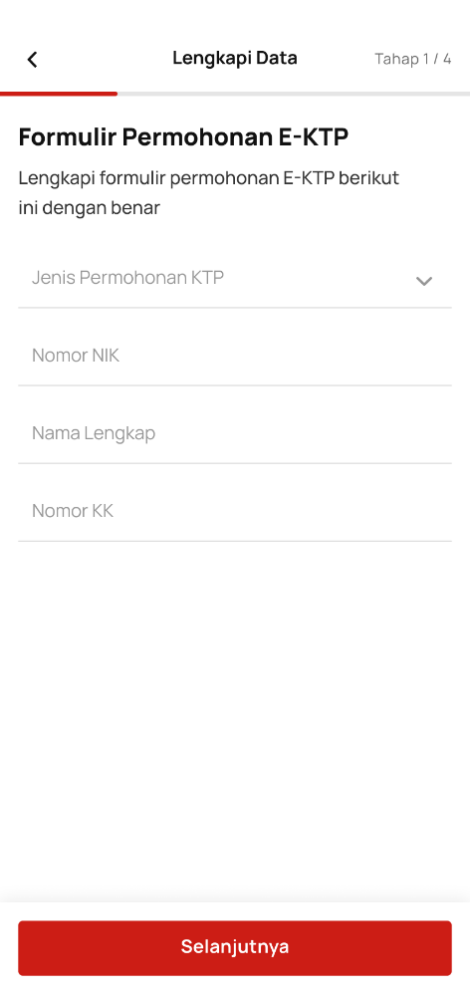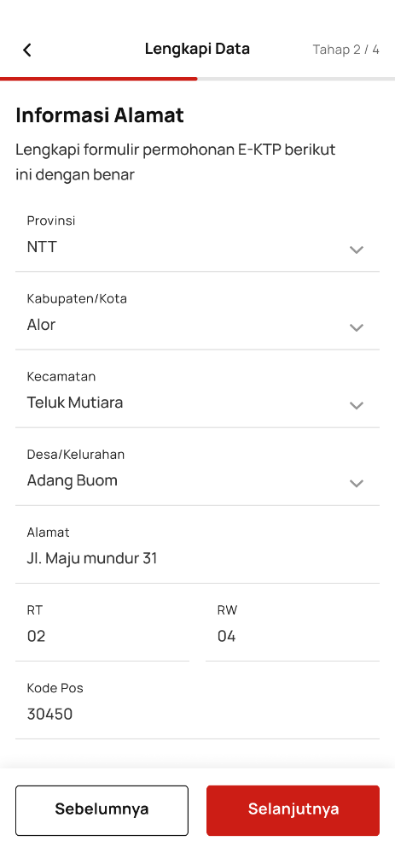
(b)
(a)
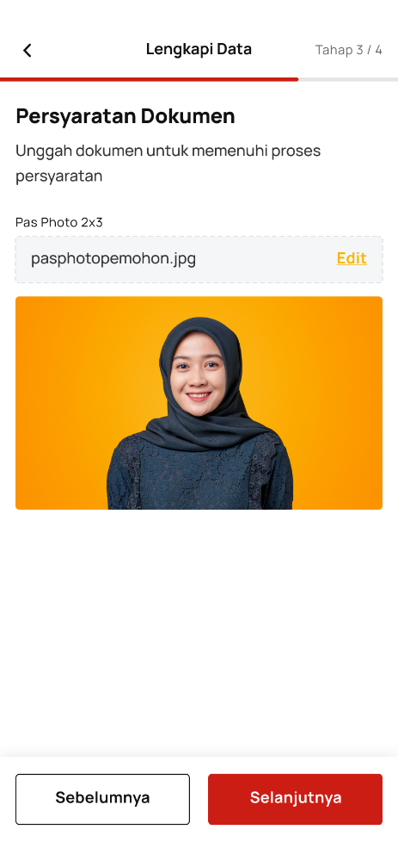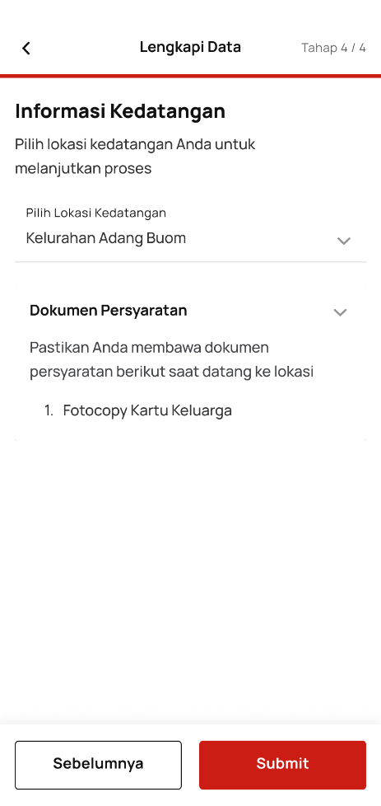
(d)
(c)
Gambar 3. 8 Tampilan Pengajuan KTP, (a) Formulir Permohonan, (b) Informasi Alamat, (c) Persyaratan Dokumen, (d) Informasi Kedatangan
- Pengajuan KK
Tampilan pengajuan KK yang terdapat formulir pengajuan pembuatan seperti formulir domisili, informasi pemohon, alamat pemohon, informasi anggota keluarga pemohon serta informasi kedatangan untuk melanjutkan proses.
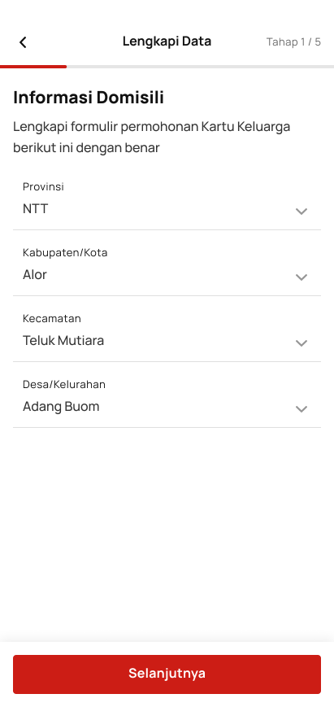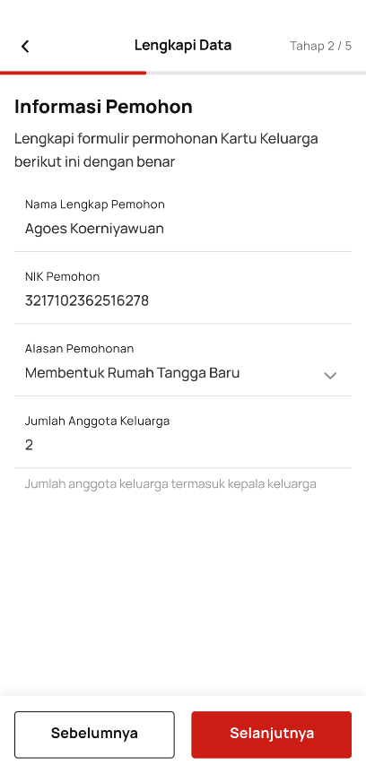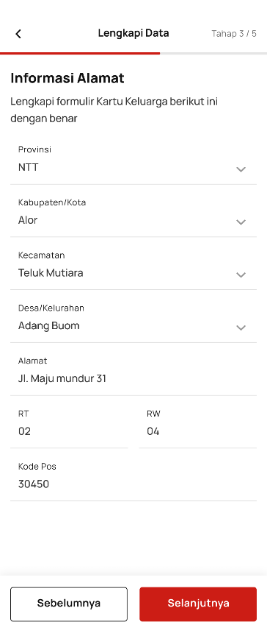
(c)
(b)
(a)
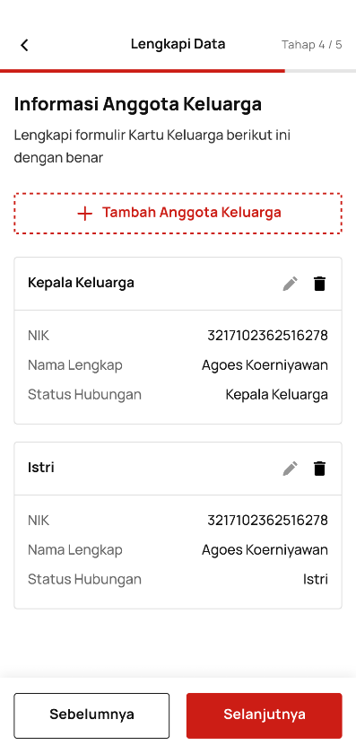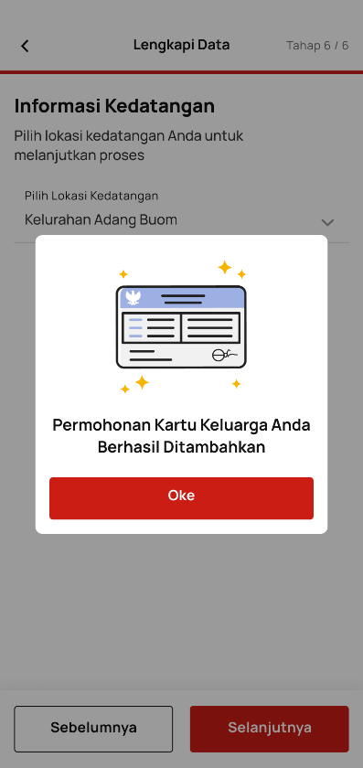
(e)
(d)
Gambar 3. 9 Tampilan Pengajuan KK, (a) Informasi Domisili, (b) Informasi Pemohon, (c) Informasi Alamat, (d) Informasi Anggota Keluarga, (e) Informasi Kedatangan
- Pengajuan Akta Kelahiran
Tampilan pengajuan Akta Kelahiran yang terdapat formulir pengajuan pembuatan seperti formulir informasi pemohon, informasi kartu keluarga, informasi anak, informasi ibu, informasi ayah, unggah dokumen kartu keluarga, keluarga pemohon serta informasi kedatangan untuk melanjutkan proses.
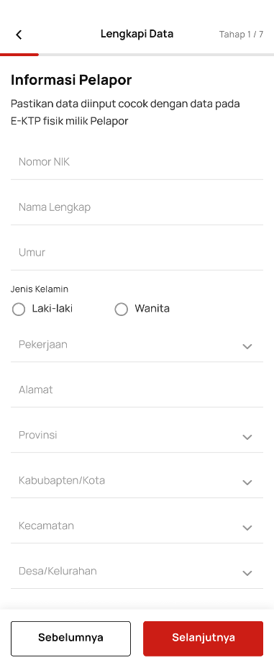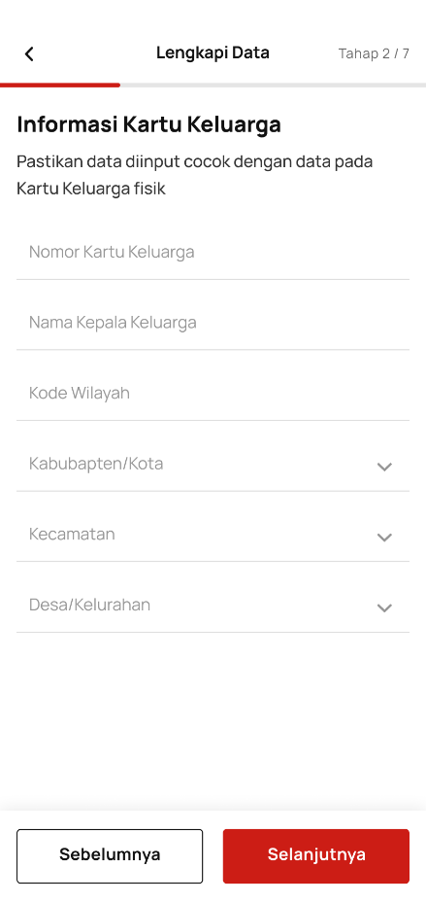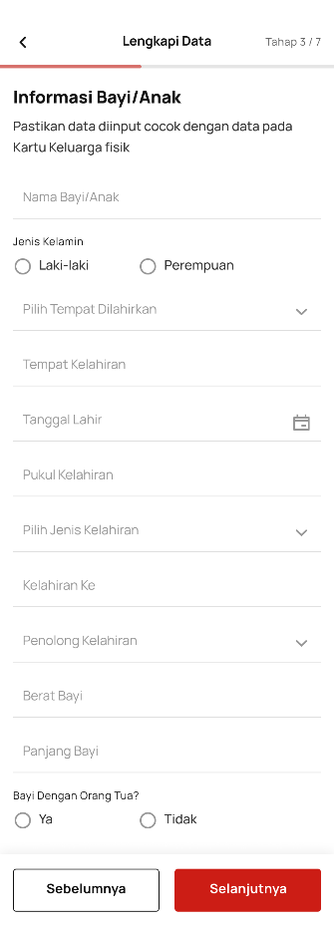
(c)
(b)
(a)
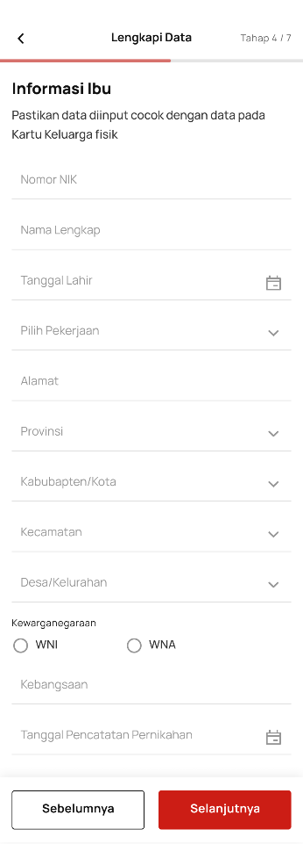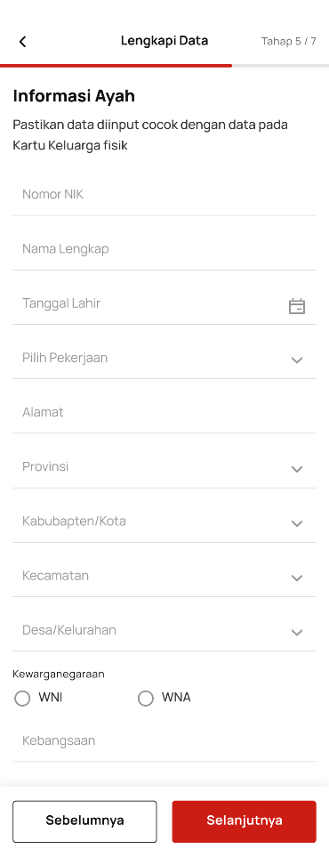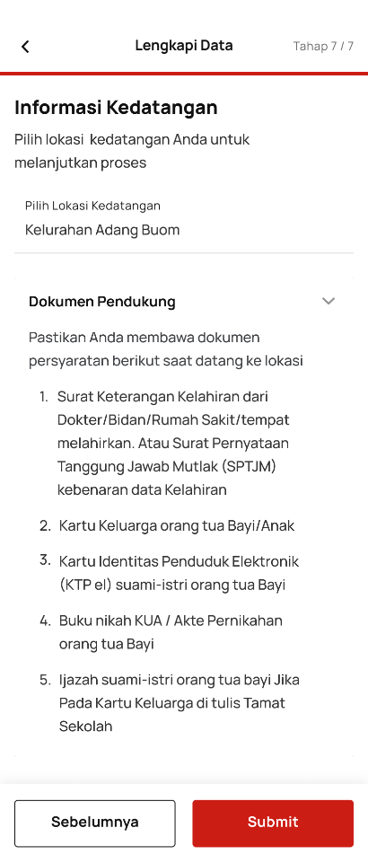
(d)
(f)
(e)
Gambar 3. 10 Tampilan Pengajuan Akta Kelahiran, (a) Informasi Pelapor, (b) Informasi KK, (c) Informasi Bayi, (d) Informasi Ibu, (e) Informasi Ayah, (f) Informasi Kedatangan

Bantuan Sosial
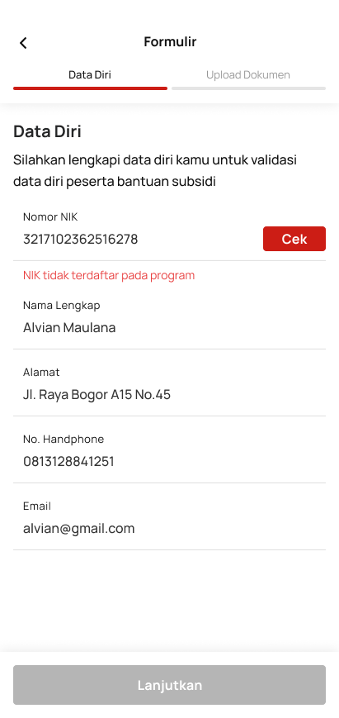
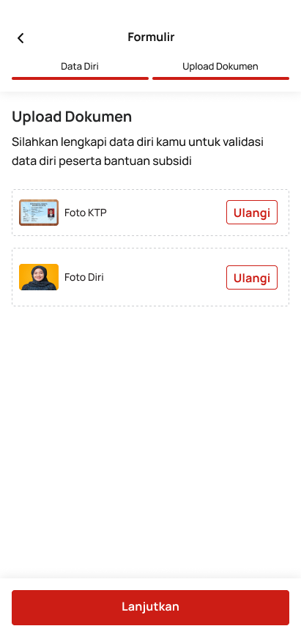
Tampilan bantuan sosial memiliki 2 halaman, ketika pengguna belum terdaftar dalam program bantuan sosial, tampilan mengarah ke halaman formulir pendaftaran program penerimaan bantuan sosial. Jika pengguna sudah terdaftar, pengguan diarahkan ke halaman kartu subsidi yang berisi saldo digital.
(a)
(b)

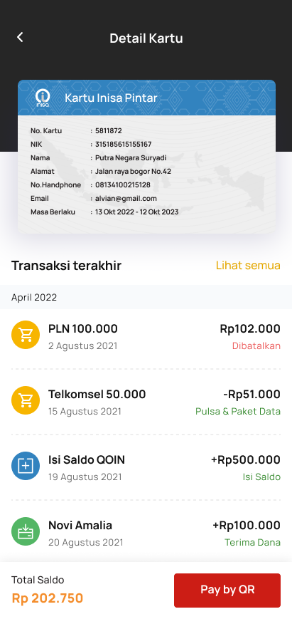
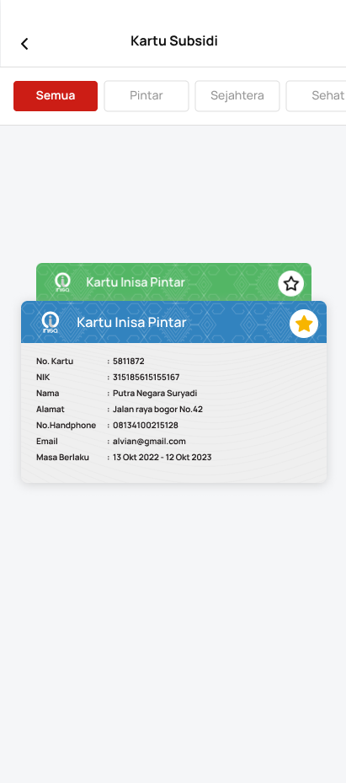
Gambar 3. 11 Tampilan Bansos, (a) dan (b) Belum Terdaftar, (c) dan (d) Sudah Terdaftar
(d)
(c)

Pengisian Saldo Yukk Wallet
Tampilan halaman pengisian saldo yukk wallet terdapat fitur topup untuk mengisi saldo, ketika pengguna menekan tombol topup dialihkan ke halaman webview topup saldo yukk wallet.
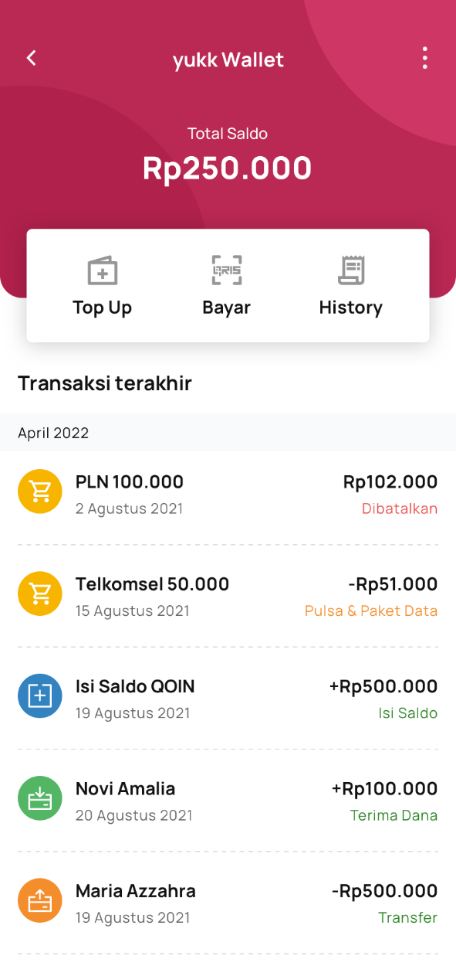
Gambar 3. 12 Tampilan Pengisian Saldo Yukk Wallet

Pembayaran Saldo Yukk Wallet
Tampilan halaman pembayaran yukk wallet terdapat fitur bayar untuk mengirim saldo ke sesame pengguna yukk wallet, ketika pengguna menekan tombol bayar dialihkan ke halaman pindai kode QR. Ketika berhasil meminda kode QR dialihkan ke halaman webview.
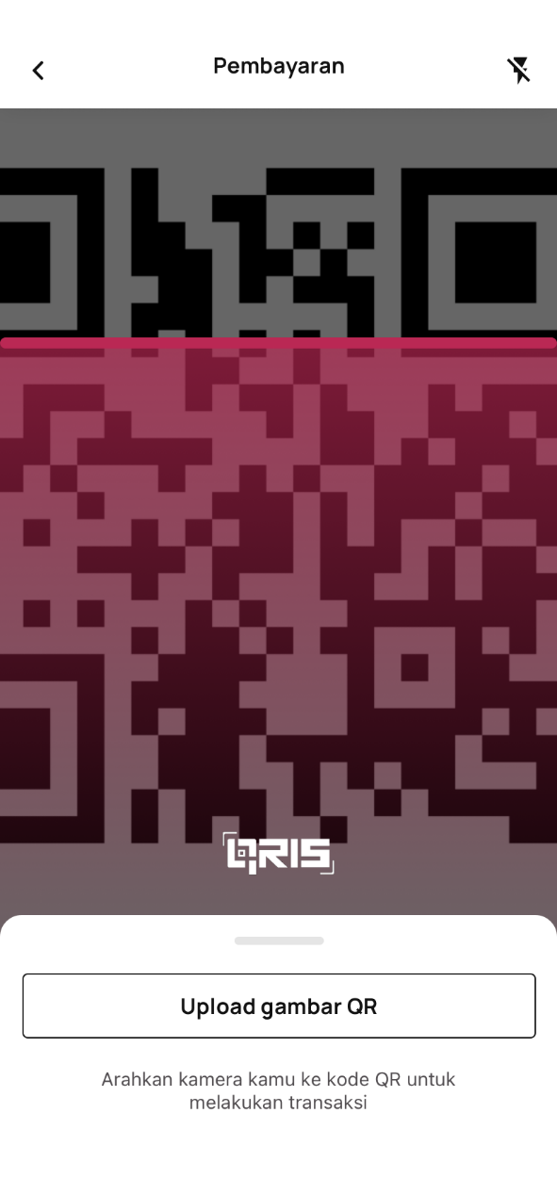
Gambar 3. 13 Tampilan Pembayaran Saldo Yukk Wallet

Rancangan Pengujian
Pada penelitian ini dilakukan pendekatan black box testing. Ini dirancang untuk menguji sistem dari sisi pengguna. Apakah sistem bekerja dengan baik. Pengujian ini juga berlaku untuk tampilan tatap muka sebagai sarana untuk membuat aplikasi sangat nyaman dan bermanfaat dari sudut pandang pengguna, terutama melihat tampilannya dan menggunakan fitur-fitur yang disertakan dalam aplikasi.
Pengujian black-box sangat membantu peneliti ketika pengguna menggunakan suatu aplikasi. Membuat tampilan yang nyaman dan mudah dipahami pengguna serta memberikan kemudahan dalam penggunan fitur-fitur.
Dari pertanyaan-pertanyaan tersebut dan beberapa yang terkait dengannya, peneliti memilih pengujian black-box, selain mudah diimplementasikan dan biaya teknis yang rendah, namun peneliti berharap aplikasi yang dibuat dapat dimanfaatkan secara optimal oleh pengguna melalui tampilan.
Tabel 3. 5 Tabel Perancangan Pengujian
Fitur | Skenario | Kasus | Hasil yang diharapkan
Sentra Kependudukan | Pengajuan pembuatan dokumen KTP | Pengguna mengajukan pembuatan dokumen KTP mengisi semua field | Data berhasil tersimpan dan redirect ke halaman bukti pengajuan
 |  | Pengguna mengajukan pembuatan dokumen KTP tanpa mengisi semua field | Muncul peringatan field is required
 | Pengajuan pembuatan dokumen KK | Pengguna mengajukan pembuatan dokumen KK mengisi semua field | Data berhasil tersimpan dan redirect ke halaman bukti pengajuan
 |  | Pengguna mengajukan pembuatan dokumen KK tanpa mengisi semua field | Muncul peringatan field is required
 | Pengajuan pembuatan dokumen Akta Kelahiran | Pengguna mengajukan pembuatan dokumen Akta Kelahiran mengisi semua field | Data berhasil tersimpan dan redirect ke halaman bukti pengajuan
 |  | Pengguna mengajukan pembuatan dokumen Akta Kelahiran tanpa mengisi semua field | Muncul peringatan field is required
Bantuan Sosial | Pendaftaran penerimaan bansos | Pengguna melakukan pendaftaran penerimaan bansos mengisi semua field | Data berhasil tersimpan dan redirect ke halaman profil
 |  | Pengguna melakukan pendaftaran penerimaan bansos tanpa mengisi semua field | Muncul peringatan field is required
 | Pembayaran menggunakan kartu subsidi | Pengguna memberikan QR ke kasir | Data berhasil dipindai dan tersimpan lalu redirect ke halaman riwayat dan saldo terpotong
Pembayaran Yukk Wallet | Topup saldo | Pengguna mengisi nominal topup | Data berhasil tersimpan dan redirect ke halaman riwayat dan saldo bertambah
 |  | Pengguna tidak mengisi nominal topup | Muncul peringatan field is required
 | Bayar dengan pindai kode QR | Pengguna memindai QR pengguna lain yang benar | Redirect ke halaman webview isi nominal
 |  | Pengguna memindai QR yang salah | Muncul peringatan bahwa tidak bisa pindai QR

